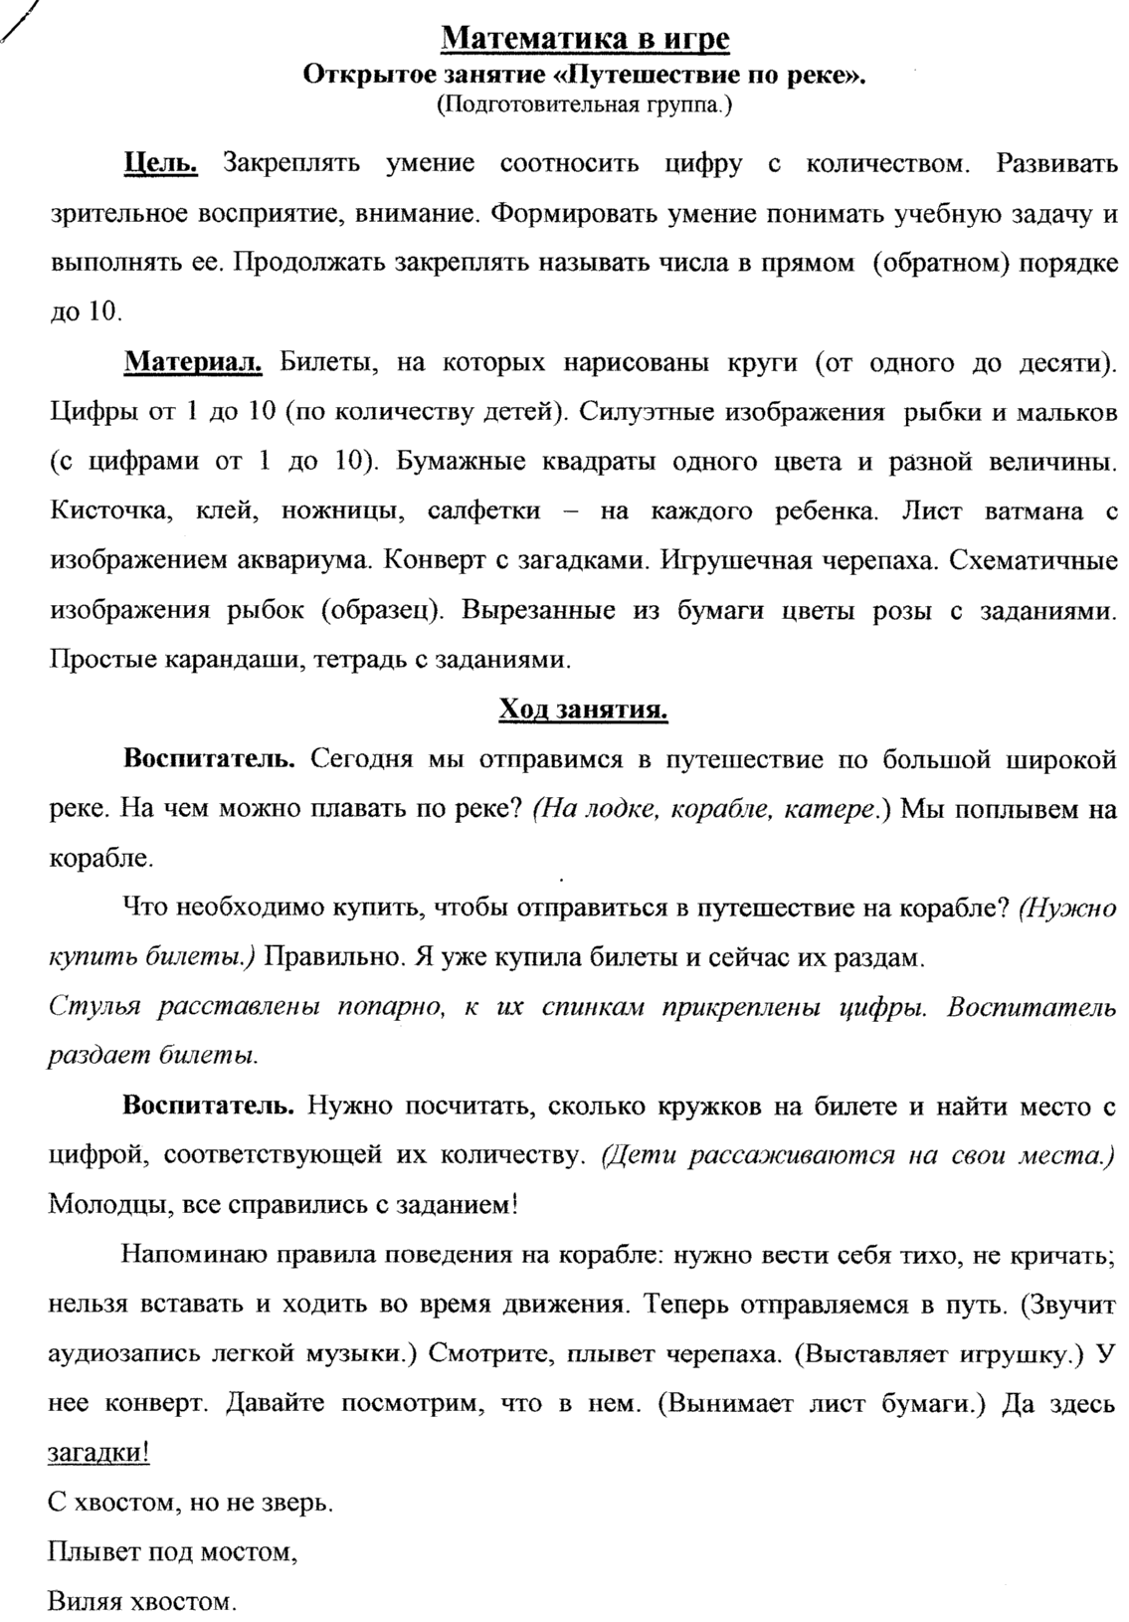

**Открытое занятие по формированию элементарных математических представлений.**

**«Путешествие по реке»**

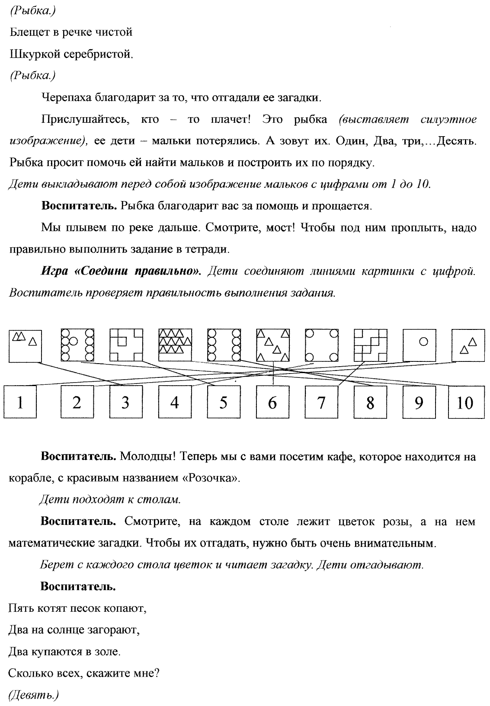

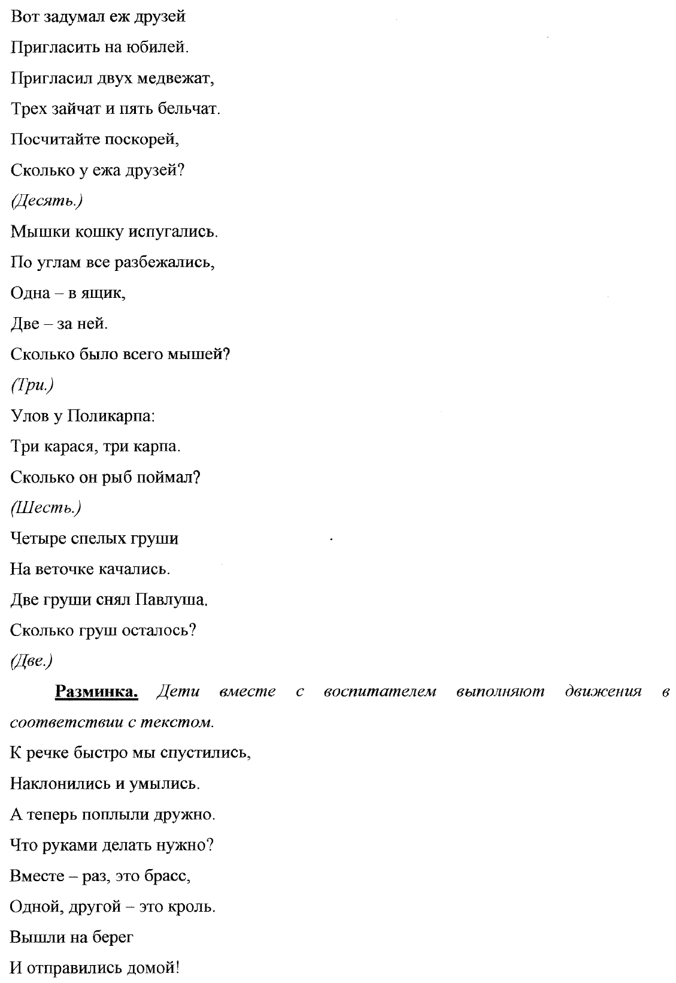

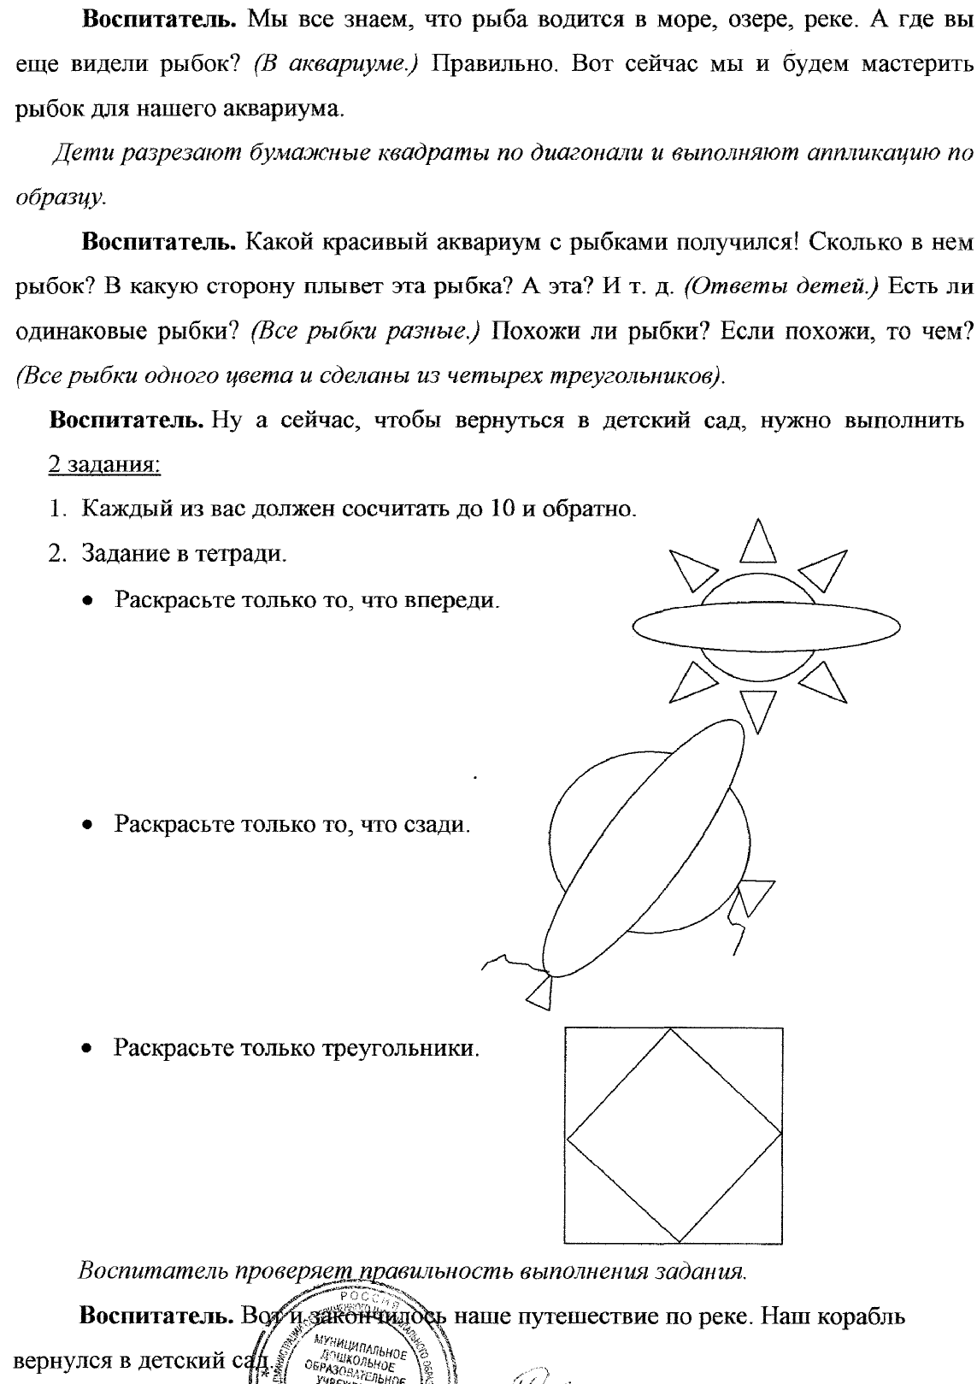

**Воспитатель.** Вот и закончилось наше путешествие по реке. Наш корабль вернулся в детский сад.